
屏東縣屏東市 勝利國民小學

Ｓheng Lih Elementary School ,Pingtung County
活動成果照片
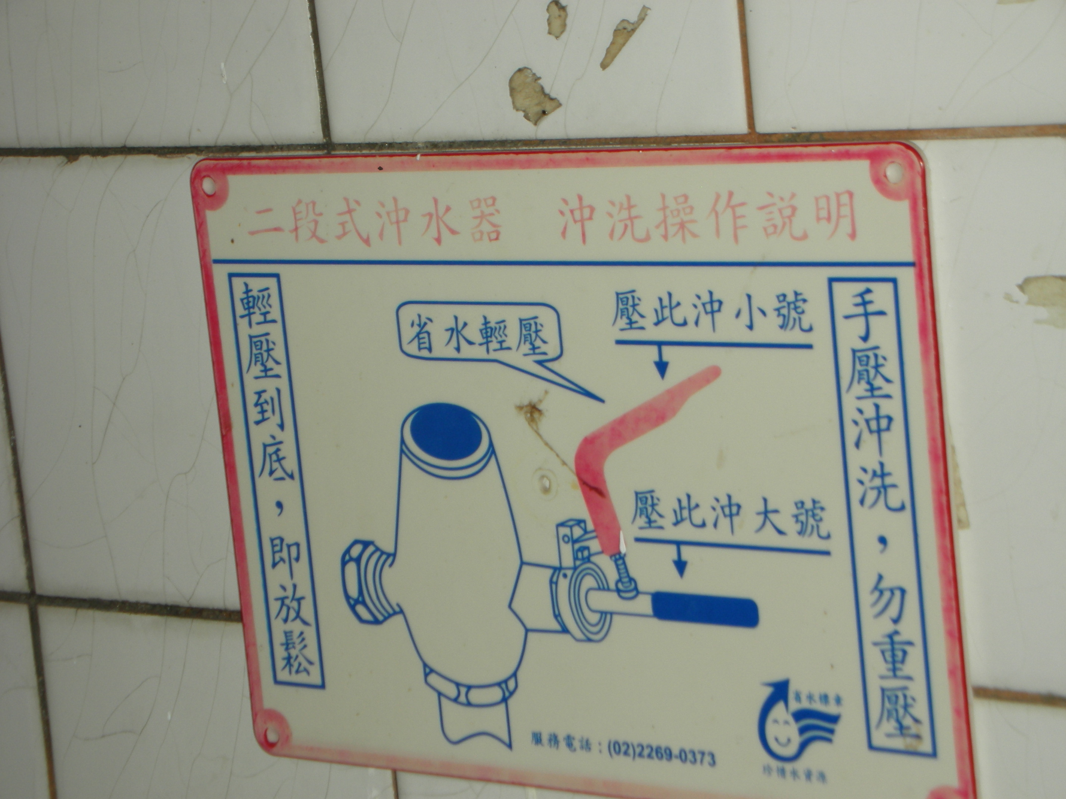
活動摘要 | 本校馬桶省水裝置說明圖
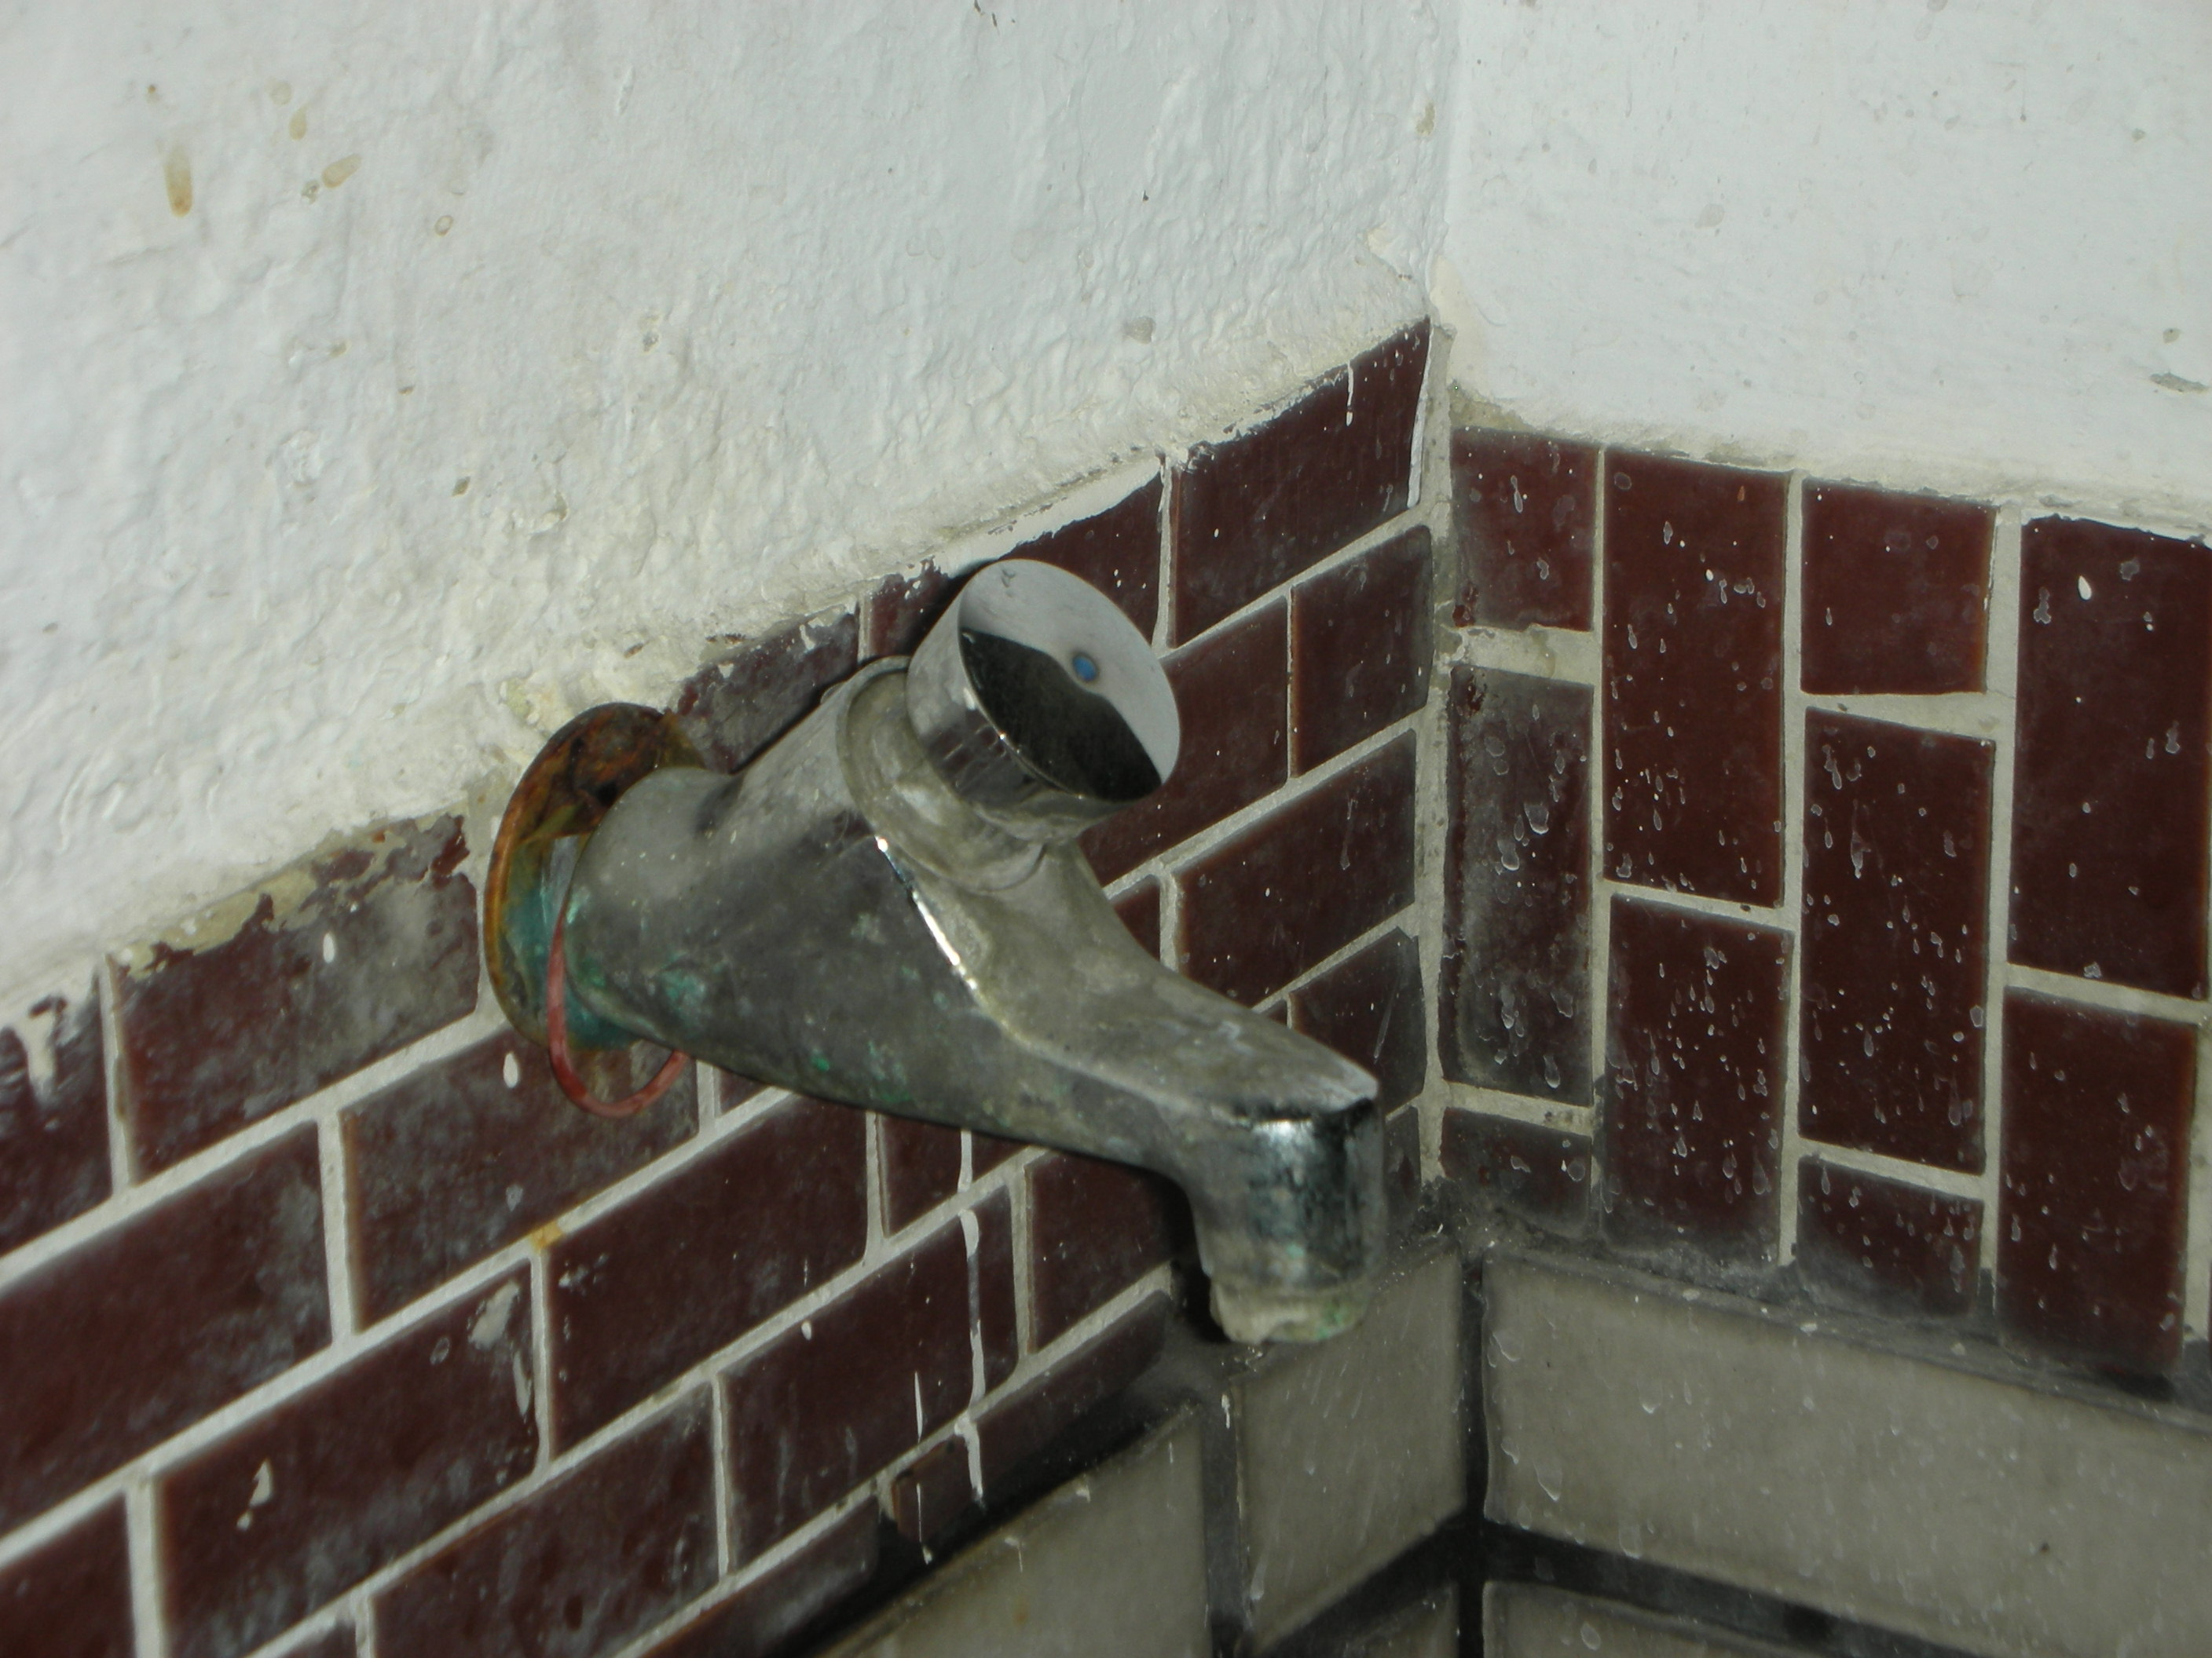
活動摘要 | 本校省水裝置

屏東縣勝利國小節能減碳實施計劃
壹、依據
1.教育部95年6月7日第564次教育部業務會報辦理。
2.本校校務會議決議事項。

貳、目的
為增進本校師生力行善用能源、建立珍惜資源的觀念，配合6月5日「世界環境日」推動6大方案，每方案皆有開源節流措施，避免
地球能源浪費情況持續惡化，鼓勵省錢省能、節約消費，期使台灣能永續經營、地球資源永續利用，以造福後代子孫。

參、具體方案
依據能資源屬性分類：
(一) 節約用水
1. 將小便池自動沖水器沖水時間適量調短。
2. 面紙或衛生紙投入垃圾桶內，不要丟入馬桶中。
3. 控制洗手台開水閥流量，以節用水。
4. 新裝設馬筒請採二段式沖水裝置，並檢視注意水管或馬桶之漏水狀況，
並在馬桶水箱中放置一個裝水瓶( 玻璃瓶或塑膠瓶)，反覆測試決定放
在箱中的瓶子之大小及數量，以維持馬桶是沖洗力。
5. 新裝設水龍頭請採省水龍頭；既有水龍頭，可加裝塑膠墊增水壓，減少
水流，若水龍頭損壞時，可改裝手壓自閉龍頭以利控制水量。
6. 建築物應鼓勵修建或興建雨水回收及中水回收系統。

(二) 節約用電
冷氣機：
1. 冷氣設定溫度每提高1℃可省電6%，啟動溫度以28℃以上為準，且溫度以固定在26~28℃為宜；並由學校及館所行政管理單位訂時檢測，作為管控依據。
2. 配合電風扇使用，可使室內冷氣分佈較均勻，可略提高設定溫度及可達到相同的舒適感，並可降低冷氣機電力消耗；過濾網宜每2週清洗1次，以利空氣流通，增進舒適度。
3. 夏季之穿著宜保持清爽；如非必要，請勿打領帶及穿西裝等，以減少冷氣之使用及降低冷氣使用度數。
4. 增加教室、辦公室通風效果，並在屋頂灑水隔熱或在屋頂加裝簡易遮陽設施同時配合雨水回收系統且可考慮種植喬木遮陰，西晒遮陽。
5. 全校性規劃設置中央監控系統，依課程表提供電源，依溫度提供冷氣電源。
照明器具：
6. 增加燈具兼具及照明燈具選用有「節約標章」之省電燈管；定期擦拭即分批更換兩端變黑燈管，維持應有亮度及節約電能；採取分區責任管理制度，依所負責區域關閉不需使用之電燈，並養成隨手關燈之習慣。
7. 平時燈具若不使用或非必要使用者，如藏書庫、走廊、廁所等僅留部分照明或裝設自動感應照明即可；下課時非必要性照明，以及未在勤之獨立研究室、辦公室(如學校主管、教室辦公室)等請予關閉。
8. 窗戶定期清擦，增加自然採光，需要時更換防熱玻璃。
(三)節省油料
1. 使用校車及公務車時，確實填好用車紀錄，落實共乘理念。
2. 鼓勵師生上、下班(學)多使用校車及大眾運輸交通工具，少開車。
3. 鄰近校區上課、開會或洽公者，於適當距離範圍內，請勤走路、騎腳踏車，或利用學校交通車。
4. 請鼓勵業務連絡多加利用網路或電話聯繫協調業務，減少交通往返時間及油料之耗費。

(四)節約用紙
1. 開會時盡量少用紙杯，鼓勵多使用環保杯、瓷杯、玻璃杯或自備茶杯等。
2. 使用電子郵件傳遞除簽呈公文或其他必要之情形，鼓勵校內同仁雙面影印或使用回收紙影印(限無牽涉公文機密廢紙使用)；開會通知單之收受對象若為校內同仁(除密件者)，不再加付公文信封，直接將通知單送至單位即可。
3. 對校內各單位傳公文袋時，請鼓勵多重複使用。
4. 鼓勵使用再生紙且切實做好紙類回收工作，建立回收流程，勿將紙類丟棄於一般垃圾桶內。
5. 開會時請多利用會議場所之多媒體設備報告或說明，減少會議資料之印製。
(五)資源回收

1. 各項資源回收物品，如鐵鋁罐、寶特瓶、玻璃類及紙類等做好分類，確實回收。
2. 鼓勵自備環保餐盒減少使用保麗龍餐盒、鋁箔包裝、塑膠罐裝飲料等之餐飲品。
3. 設置之資源回收桶需張貼回收標誌，做好教育宣導。
4. 各級學校公務廢棄用品，做好資源回收、再利用工作；危害廢棄物(電池、日光燈管….)則依行政院回保屬標準作業程序分廢處理。
5. 充實校內各單位師生同仁具備資源回收之知能，並配合本部清潔日宣導查詢。
6. 鼓勵學生將廚餘及落葉回收推肥。
7. 二手書籍舊制服傳承制度建立。

(六)其他

1. 鼓勵師生同仁校內及校外購物時多使用環保袋，少用店家之塑膠袋。
2. 學校各單位因公務採買或採購時，多使用有環保標章、節能標章或可回收再利用之物品。
3. 學校各單位業務之受託單位或行政協助單位，多古里依政府採購法第96條辦理「綠色採購」(如行政院環保署之環保標章產品，可參考http://www.greenmark.org.tw)。
4. 學校各單位同仁具備節約能源及環境保護之觀念及素養。
5. 教育部環保小組定期蒐集節約能源等相關資訊公佈於網站，供學校師生同仁閱讀、吸收知識。

屏東縣勝利國小節約用水用電實施計劃
- 依據
1.屏東縣政府環境教育宣導政策辦理。
2.本校校務會議通過事項。
二、目的
1.落實環境教育政策，響應政府節約能源運動。
2.加強學生對能源危機的體認，進而愛護水資源及電資源。
3.養成學生節儉的美德，進而影響家庭及社區的成員。
二、實施分區責任制
一、各班教室及走廊：總負責人為各班班長或服務股長。
二、辦公室及走廊：總負責人為總務主任。
三、各班負責之清潔公共區域如專科教室及廁所—總負責人為各班衛生股長。
三、實施方式：
（一）學生部分：
1.各負責人應於每天放學前，督導值日生或清潔區輪值人員檢查管轄各責任區之水、電設施是否關閉妥當。
2.各負責人員每天應經常檢查水電設備，如有漏水或開關故障應通知總務處維修。
3.室內太陽光線已充足時，負責人應立即關閉日光燈。
4.教室溫度不到26度時，不得開吊扇(電風扇)。
5.上室外課、週會、升旗、打掃時，班級教室不得開燈。
6.離開專科教室應馬上關燈及電風扇。
7.洗手臺加放水桶，用過的洗手水可再澆灌花木。
（二）辦公室部分：
1.非辦公時間不得將辦公室燈全開。
2.最後離開同仁請務必關燈，檢查電腦、印表機及影印機的電源是否已關閉。
（三）行政配合部分：
1.各項水電維修馬上處理。
2.利用升旗集會時間宣導環境教育、能源危機及節約能源等常識。
四、本計劃經校長核定後實施，修正時亦同。

承辦人 主任 校長

